ΣΥΣΤΗΜΑ ΔΥΟ ΕΞΙΣΩΣΕΩΝ-ΕΞΙΣΩΣΗ ΕΥΘΕΙΑΣ

1. Η πιο κάτω γραφική παράσταση παρουσιάζει το ημερήσιο κόστος ενοικίασης ενός αυτοκινήτου σύμφωνα με τις προσφορές δυο εταιρειών Α και Β. Η εταιρεία Α χρεώνει πάγιο ποσό Є40 και Є0,10 ανά χιλιόμετρο ενώ η εταιρεία Β χρεώνει πάγιο ποσό Є20 και Є0,30 ανά χιλιόμετρο. (3 Μονάδες)

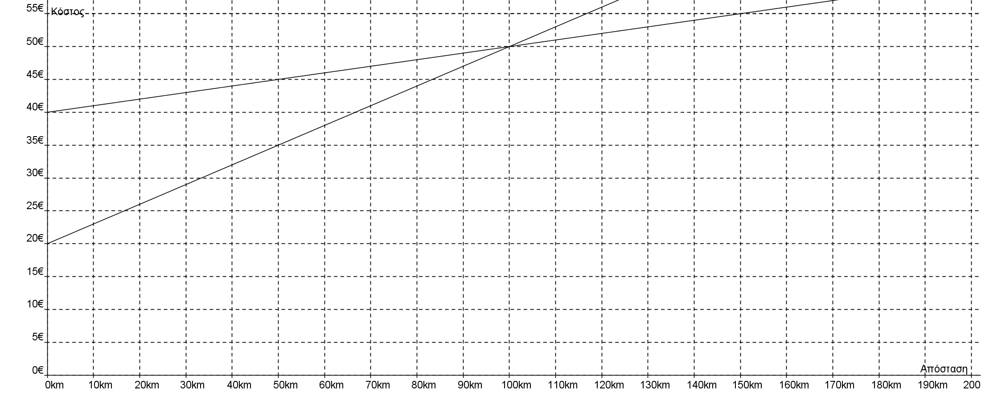

α. Αν νοικιάσω ένα αυτοκίνητο και ταξιδέψω 120km ποια εταιρεία έχει το λιγότερο κόστος; _________________

β. Αν νοικιάσω ένα αυτοκίνητο και ταξιδέψω 80km ποια εταιρεία έχει το λιγότερο κόστος; _________________

γ. Αν νοικιάσω το αυτοκίνητο και ταξιδέψω 100km ποια εταιρεία έχει το λιγότερο κόστος; _________________

1. Να εξετάσετε κατά πόσο τα πιο κάτω σημεία ανήκουν στην ευθεία .(1 Μονάδα)

Α(0,1) Β(-4,3) Γ(1, -3) Δ(1, 0)

_____ _____ _____ ______

1. Ποια από τα ζεύγη αριθμών είναι λύση του συστήματος  (1 Μονάδα)

α. x = 0 και y = 1 β. x = 1 και y = 1

________ ________

1. Να εξετάσετε αν οι ευθείες ε1 και ε2 είναι παράλληλες, κάθετες ή ταυτίζονται μεταξύ τους. (3 Μονάδες)



α.  β.  γ.

_____________ ______________ _________________

1. Να λύσετε τα συστήματα εξισώσεων με τη **μέθοδο της αντικατάστασης.** (4 Μονάδες)

α.  β. 

1. Να βρείτε την εξίσωση της ευθείας που περνά από τα σημεία Α(0,-2) και Β(3,2). (2 Μονάδες)
2. Να βρείτε την εξίσωση της ευθείας που περνά από το σημείο Α(2,3) και είναι κάθετη στην ευθεία . (2 Μονάδες)
3. Να βρείτε την τιμή του **α** αν οι ευθείες ε1 και ε2 είναι παράλληλες μεταξύ τους. (2 Μονάδες)

 

1. Μία τάξη που αποτελείται από 20 παιδιά, αγόρια και κορίτσια θα μοιραστούν €108. Το κάθε αγόρι θα πάρει €6 και το κάθε κορίτσι €5. Πόσα είναι τα αγόρια και πόσα τα κορίτσια;